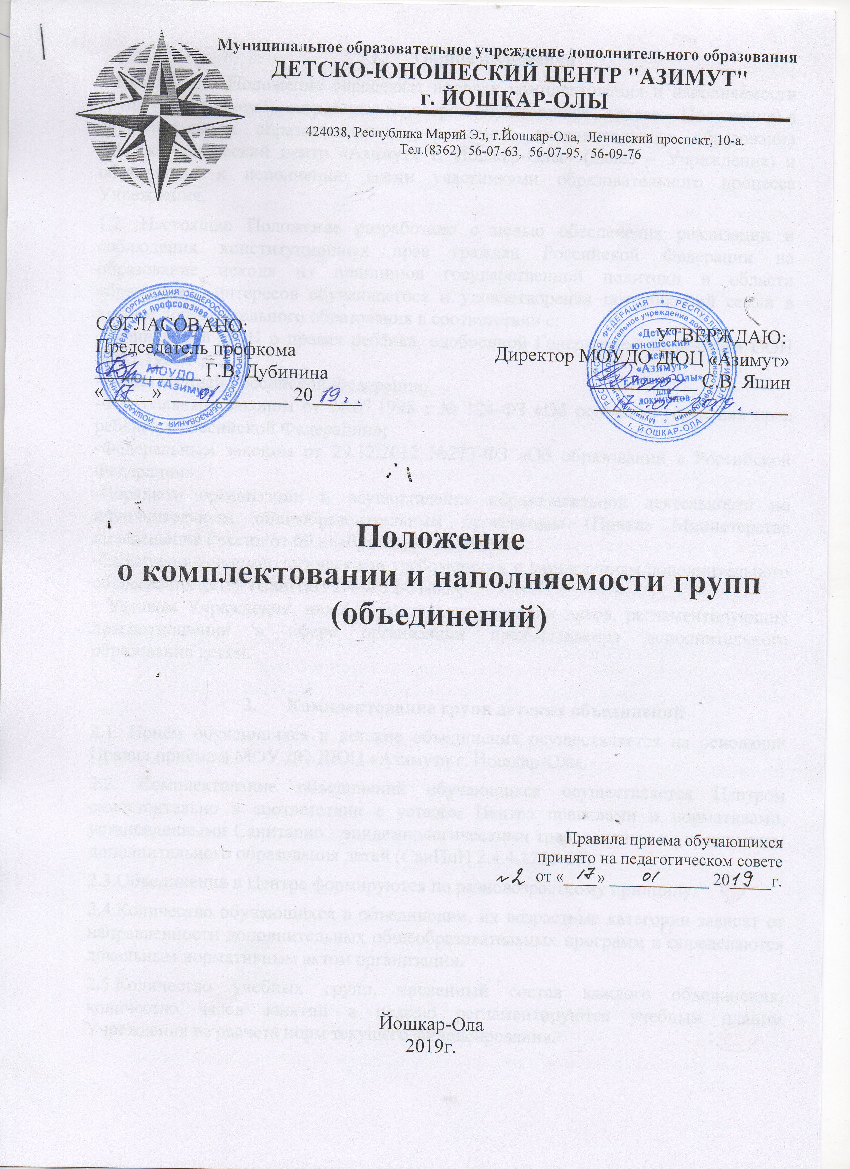

1. Общие положения
1.1.Настоящее Положение определяет порядок комплектования и наполняемости групп (объединений), возрастные категории обучающихся (далее – Положение) в Муниципальном образовательном учреждении дополнительного образования «Детско-юношеский центр «Азимут» г. Йошкар-Олы» (далее – Учреждение) и обязательно к исполнению всеми участниками образовательного процесса Учреждения.
1.2. Настоящие Положение разработано с целью обеспечения реализации и соблюдения конституционных прав граждан Российской Федерации на образование исходя из принципов государственной политики в области образования, интересов обучающегося и удовлетворения потребностей семьи в выборе дополнительного образования в соответствии с:
- Конвенцией ООН о правах ребёнка, одобренной Генеральной ассамблеей ООН 20.11.1989 г.;
- Конституцией Российской Федерации;
-Федеральным Законом от 24.07.1998 г № 124-ФЗ «Об основных гарантиях прав ребёнка в Российской Федерации»;
-Федеральным законом от 29.12.2012 №273-ФЗ «Об образовании в Российской Федерации»;
-Порядком организации и осуществления образовательной деятельности по дополнительным общеобразовательным программам (Приказ Министерства просвещения России от 09 ноября 2018г. № 196;
-Санитарно–эпидемиологическими требованиями к учреждениям дополнительного образования детей (СанПиН 2.444 12-51-03);
- Уставом Учреждения, иных нормативных правовых актов, регламентирующих правоотношения в сфере организации предоставления дополнительного образования детям.

2. Комплектование групп детских объединений
2.1. Приём обучающихся в детские объединения осуществляется на основании Правил приёма в МОУ ДО ДЮЦ «Азимут» г. Йошкар-Олы.
2.2. Комплектование объединений обучающихся осуществляется Центром самостоятельно в соответствии с уставом Центра правилами и нормативами, установленными Санитарно - эпидемиологическими требованиями к учреждениям дополнительного образования детей (СанПиН 2.4.4.1251-03).
2.3.Объединения в Центре формируются по разновозрастному принципу.
2.4.Количество обучающихся в объединении, их возрастные категории зависят от направленности дополнительных общеобразовательных программ и определяются локальным нормативным актом организации.
2.5.Количество учебных групп, численный состав каждого объединения, количество часов занятий в неделю регламентируются учебным планом Учреждения из расчета норм текущего финансирования.

2.6. Прием обучающихся в учреждение может осуществляться в течение всего учебного года при наличии свободных мест в объединениях.
2.7. Прием обучающихся в объединения учреждения производится на основании заявления родителей (законных представителей) несовершеннолетних обучающихся, преимущественно от 6 лет до 18 лет. В целях закрепления учащихся разрешается принимать в состав объединений юношей и девушек до 21 года, продолжительное время в них занимающихся в соответствии с уставам Центра.
2.8. Перечень документов необходимых для зачисления в объединение:
- заявление родителей (законных представителей) на имя директора Учреждения по уставной форме;
- медицинское заключение о состоянии здоровья ребенка при приеме в спортивные объединения;
- согласие на обработку персональных данных;
2.9. Для групп 1-го года обучения начало учебного года с 15 сентября (с15 августа по 15 сентября комплектование учебных групп)
2.10. Для зачисления в сформированные (действующие) группы объединений дополнительного образования обучающихся на свободные места прием заявлений осуществляется в течение текущего учебного года с представлением рекомендаций с предыдущего места обучения, результатов обученности по соответствующему направлению.
2.11. Зачисление осуществляется приказом директора Учреждения.
3. Наполняемость групп
3.1. Объединение может состоять из нескольких учебных групп, сформированных в соответствии с характером деятельности, возрастом обучающихся, условиями работы, дополнительной общеобразовательной программой, требованиями СанПиН.
3.2. Количество обучающихся в объединении, их возрастные категории, а также продолжительность учебных занятий в объединении зависят от направленности дополнительных общеобразовательных программ.
3.3.Численный состав объединения в Учреждении в зависимости от образовательного уровня детей может быть от 6 до 12 человек.
Наполняемость учебных групп должна соответствовать следующим нормам в зависимости от года обучения:
- первый год обучения – не менее 12 человек;
- второй год обучения – не менее 9 человек;
- третий и боле год обучения – не менее 6 человек.
В особых случаях, по решению Педагогического совета, могут быть сформированы группы наполняемостью менее 12 человек первого года обучения.
В учреждении наполняемость групп не рекомендуется превышать 15 человек.

3.4.Учебными группами второго года обучения являются группы, в состав которых, входит не менее 50% обучающихся первого года обучения.
3.5 Учебными группами третьего и последующих годов обучения являются группы, в состав которых, входит не менее 30% обучающихся первого года обучения.
3.6. Занятия с обучающимися, ведущими учебно-исследовательскую, творческо-поисковую работу по индивидуальным программам и проектам, с одаренными и талантливыми детьми проводятся в порядке индивидуальных учебных группах малой наполняемости (3-6 человек), ежегодно утверждаемых педагогическим советом Учреждения по результатам работ предыдущего учебного года. В группу могут приниматься обучающиеся разных годов обучения.
3.7. Для широкого привлечения обучающихся к дополнительному образованию педагог может создавать группы с переменным составом детей. Количественный состав таких групп должен соответствовать нормам, изложенным в п. 3.3.
3.8. Занятия в объединениях могут проводиться по группам, индивидуально или всем составом объединения. Соотношение часов, отведенных на коллективную, групповую и индивидуальную формы работы с обучающимися, определяется годовым учебным планом в зависимости от тематической направленности работы объединений (как правило, групповые занятия 6-12 человек, деление на подгруппы – 3-6 человек).
3.9. Каждый обучающийся имеет право заниматься в нескольких объединениях, переходить в процессе обучения из одного объединения в другое.

4. Сроки и порядок комплектования объединений.
4.1. Комплектование учебных групп 1-го года обучения с 15 августа по 15 сентября. Начало работы объединений 1-го года обучения – 15 сентября.
4.2. Начало работы объединений 2-го, 3-го и последующих лет обучения – 1 сентября.

